Муниципальное бюджетное общеобразовательное учреждение
«Аксаринская основная общеобразовательная школа»
Заинского муниципального района Республики Татарстан

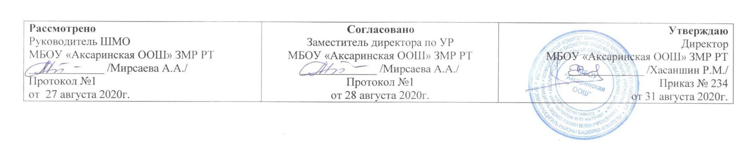

КАЛЕНДАРНО - ТЕМАТИЧЕСКОЕ ПЛАНИРОВАНИЕ
ПО ОБЩЕСТВОЗНАНИЮ
6 класс

Нуруллина Зульфия Ирнисовна
Учитель первой квалификационной категории

Рассмотрено на заседании педагогического совета
Протокол №1 от 31 августа 2020 г.

2020 – 2021 учебный год

КАЛЕНДАРНО - ТЕМАТИЧЕСКОЕ ПЛАНИРОВАНИЕ
№ урока | Изучаемый раздел и тема урока | Кол – во час | Календарные сроки |  | Примечание
№ урока | Изучаемый раздел и тема урока | Кол – во час | План | Факт | Примечание
1 четверть – 9 ч.
1 | Введение | 1 | 01.09
 | Человек в социальном измерении (11 часов)
2 | Человек - личность | 1 | 08.09
3 | Индивидуальность | 1 | 15.09
4 | Познай самого себя | 1 | 22.09
5 | Познай самого себя. Талант | 1 | 29.09
6 | Человек и его деятельность | 1 | 06.10
7 | Виды деятельности | 1 | 13.10
8 | Потребности человека | 1 | 20.10
9 | Духовный мир человека | 1 | 27.10
2 четверть – 7ч.
10 | На пути к жизненному успеху | 1 | 10.11
11 | Учимся выбирать профессию | 1 | 17.11
12 | Урок повторения и обобщения по теме «Человек в социальном измерении» | 1 | 24.11
 | Человек среди людей (9 часов)
13 | Межличностные отношения | 1 | 01.12
14 | Виды межличностных отношений | 1 | 08.12
15 | Человек в группе | 1 | 15.12
16 | Формальные и неформальные группы | 1 | 22.12
3 четверть - 10 ч.
17 | Общение | 1 | 12.01
18 | Стили общения | 1 | 19.01
19 | Конфликты в межличностных отношениях | 1 | 26.01
20 | Конструктивное разрешение конфликта | 1 | 02.02
21 | Урок повторения и обобщения по теме «Человек среди людей» | 1 | 09.02
 | Нравственные основы жизни (7 часов)
22 | Человек славен добрыми делами | 1 | 16.02
23 | Золотые правила морали | 1 | 23.02
24 | Будь смелым | 1 | 02.03
25 | Что такое страх? | 1 | 09.03
26 | Человечность. Гуманизм | 1 | 16.03
4 четверть – 9ч.
27 | Человек и человечность | 1 | 06.04
28 | Урок повторения и обобщения по теме «Нравственные основы жизни» | 1 | 13.04
 | Итоговое повторение (7 часов)
29 | Урок повторения и обобщения по теме «Человек и общество» | 1 | 20.04
30 | Контрольный тест по теме «Личность» | 1 | 27.04
31 | Галерея картин К.П.Брюллов «Последний день Помпей» | 1 | 04.05
32 | Галерея картин. В.М.Максимов «Все в прошлом» | 1 | 11.04
33 | Человек в системе общественных отношений | 1 | 18.05
34 | Контрольный тест по теме «Человек и общество» | 1 | 25.05
35 | Урок – конференция «Человек и общество» | 1 | 25.05

Лист корректировки КТП
Раздел/темы КТП | Отставание от программы | Причина корректировки | Способ корректировки (форма изучения пропущенного материала) | Сроки корректировки (в том числе даты проведенных уроков)

